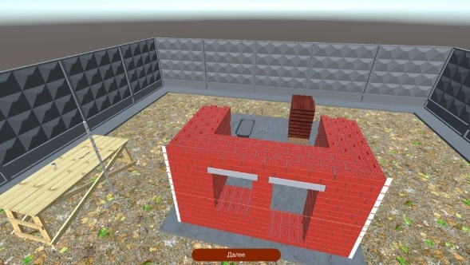 | Виртуальный учебный комплекс «Производство каменных работ»  Виртуальный учебный стенд позволяет демонстрировать в виде анимированных 3D моделей процесс создания каменной кладки различных видов, предоставляет возможность исследовать каменную кладку в разрезе, укрупненно наблюдать отдельные элементы кладки, предоставляет возможность пошагово наблюдать за созданием каменной кладки.
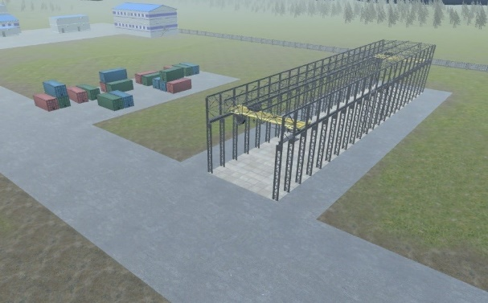 | Виртуальный учебный комплекс «Стальные строительные конструкции»  Виртуальная лабораторная работа позволяет при помощи анимированных 3D-моделей наглядно изучить стальные каркасы промышленных и гражданских сооружений. Проводить расчеты на математической модели, описывающей процессы, происходящие в исследуемой модели металлического каркаса; визуального отображения элементов, связей и состояния модели каркаса и элементов управления ею.
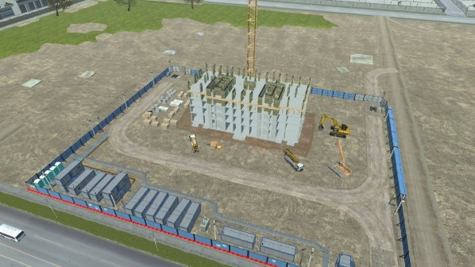 | Виртуальный учебный комплекс «Строительство жилого здания»  Виртуальный лабораторный стенд предназначен для изучения всего процесса строительства многоэтажных жилых зданий. Позволяет демонстрировать в виде анимированных 3D моделей процесс строительства жилого монолитного многоэтажного здания, предоставлять возможность исследовать график и этапы строительства, предоставлять возможность пошагово наблюдать за процессом строительства жилого дома.
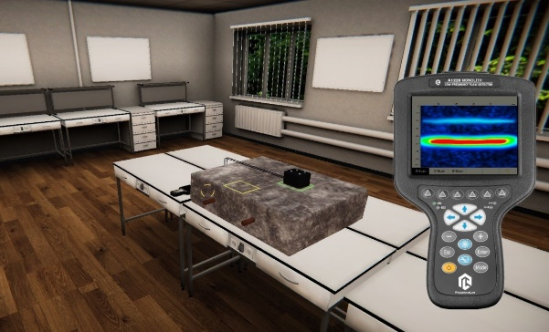 | Виртуальная лабораторная работа «Неразрушающий контроль элементов железобетонных конструкций»  Виртуальная лабораторная работа содержит графическую информацию, трёхмерные модели материалов, оборудования, приспособлений и инструмента аналогичные реальным. Позволяют проводить лабораторные эксперименты согласно методическим рекомендациям.
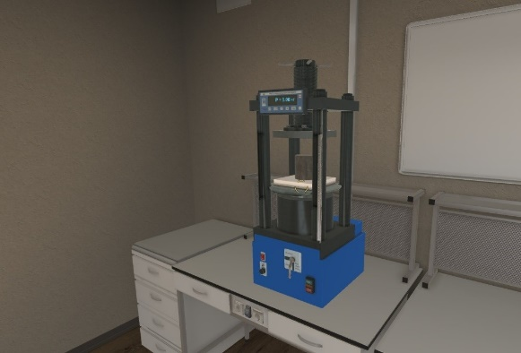 | Виртуальная лабораторная работа «Испытание материалов на сжатие»  Виртуальная лабораторная работа содержит графическую информацию, трехмерные модели материалов, оборудования, приспособлений и инструмента, аналогичные реальным. Позволяет проводить лабораторные эксперименты согласно методических рекомендаций.
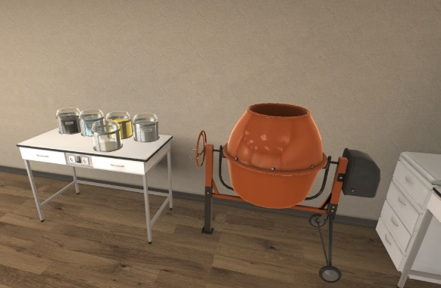 | Виртуальная лабораторная работа «Влияние свойств смеси и времени смешивания на прочность получаемого бетона»  Виртуальная лабораторная работа содержит графическую информацию, трехмерные модели материалов, оборудования, приспособлений и инструмента, аналогичные реальным. Позволяет проводить лабораторные эксперименты согласно методических рекомендаций.
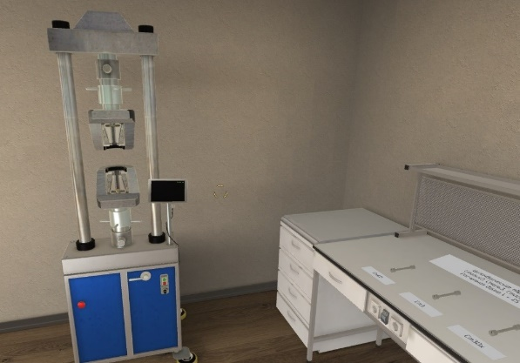 | Виртуальная лабораторная работа «Испытание материалов на растяжение»  Виртуальная лабораторная работа содержит графическую информацию, трехмерные модели материалов, оборудования, приспособлений и инструмента, аналогичные реальным. Позволяет проводить лабораторные эксперименты согласно методических рекомендаций.
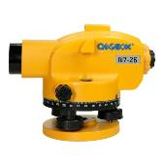 | Точный оптический нивелир GEOBOX N7 26 с автоматическим компенсатором, который имеет оптимальную для большинства геодезических работ кратность 26X.  Прибор внесен в Государственный реестр средств измерений РФ.  Оборудование используется при проведении практических работ по дисциплине Обследование и испытание сооружений, Инженерное обеспечение строительства (геодезия), Учебная (изыскательская) практика для студентов специальности 08.05.01 Строительство уникальных зданий и сооружений, Обследование и реконструкция сооружений направления подготовки 08.03.01 Строительство
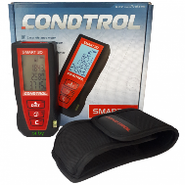 | Лазерный дальномер SMART 40  Предназначен для измерений расстояний, длин, высот, а также для вычисления площадей, объемов измеряемых объектов и проведения косвенных измерений.  Оборудование используется при проведении практических работ по дисциплине Обследование и испытание сооружений, Инженерное обеспечение строительства (геодезия), Учебная (изыскательская) практика для студентов специальности 08.05.01 Строительство уникальных зданий и сооружений, Архитектура зданий, Обследование и реконструкция сооружений для студентов направления подготовки 08.03.01 Строительство
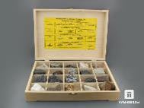 | Комплект минералов и горных пород.  используется при проведении лабораторных работ по дисциплине Инженерное обеспечение строительства (геология)
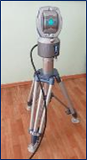 | Мобильный исследовательский измерительный комплекс  Оборудование используется при проведении практических работ по дисциплине Обследование и испытание сооружений* для студентов специальности 08.05.01 Строительство уникальных зданий и сооружений.  Оборудование также используется в научно-исследовательской работе студентов.
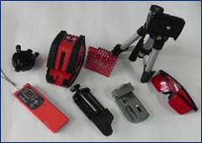 | Нивелир лазерный Xliner combo set  Оборудование используется при проведении практических работ по дисциплине Обследование и испытание сооружений, Инженерное обеспечение строительства (геодезия), Учебная (изыскательская) практика для студентов специальности 08.05.01 Строительство уникальных зданий и сооружений, Обследование и реконструкция сооружений направления подготовки 08.03.01 Строительство
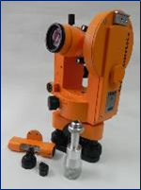 | Теодолит оптический ADA PROF-X15, Теодолит 4Т30п в комплекте  Оборудование используется при проведении практических работ по дисциплине Обследование и испытание сооружений, Инженерное обеспечение строительства (геодезия), Учебная (изыскательская) практика для студентов специальности 08.05.01 Строительство уникальных зданий и сооружений, направления подготовки 08.03.01 Строительство
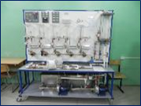 | Типовой комплект учебного оборудования «Гидравлика многоэтажных зданий ГСМ3-011-16ЛР-01  Оборудование используется при проведении лабораторных работ по дисциплине Водоснабжение и водоотведение с основами гидравлики для студентов направления подготовки 08.03.01 Строительство
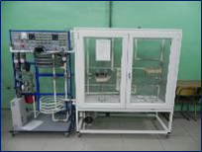 | Типовой комплект учебного оборудования «Теплоснабжение и отопительные приборы»  ТСОП-СТ-13ЛР-10  Оборудование используется при проведении лабораторных работ по дисциплине Теплогазоснабжение с основами теплотехники для студентов направления подготовки 08.03.01 Строительство
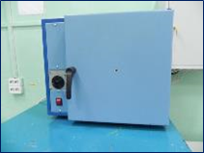 | Шкаф сушильный  ШС 0,25-20  Оборудование используется при проведении лабораторных работ по дисциплине Строительные материалы, Механика грунтов, практических работ по дисциплине Основания и фундаменты для студентов специальности 08.05.01 Строительство уникальных зданий и сооружений, направления подготовки 08.03.01 Строительство  Оборудование также используется при проведении экспериментов в научно-исследовательской работе студентов.
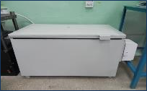  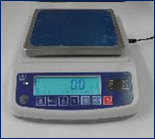 | Камера пропарочная КПЦ-1  Весы лабораторные электронные ВК3000  Оборудование используется при проведении лабораторных работ по дисциплине Строительные материалы  для студентов специальности 08.05.01 Строительство уникальных зданий и сооружений, направления подготовки 08.03.01 Строительство  Оборудование также используется при проведении экспериментов в научно-исследовательской работе студентов.
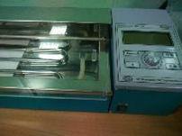  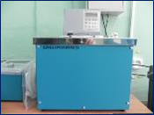 | Дуктилометр полуавтоматический ДБ-150  Термостат ТС-20М  Оборудование для определения растяжимости битумов и битуминозных вяжущих используется при проведении лабораторных работ по дисциплине Строительные материалы  для студентов специальности 08.05.01 Строительство уникальных зданий и сооружений, направления подготовки 08.03.01 Строительство
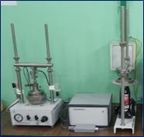 | Установка универсальная ГТ0.0.1 для испытания образцов грунта методами компрессионного сжатия, одноплоскостного среза, трехосного сжатия, одноосного сжатия  Оборудование используется при проведении лабораторных работ по дисциплине Механика грунтов, практических работ по дисциплине Основания и фундаменты  для студентов специальности 08.05.01 Строительство уникальных зданий и сооружений, направления подготовки 08.03.01 Строительство.
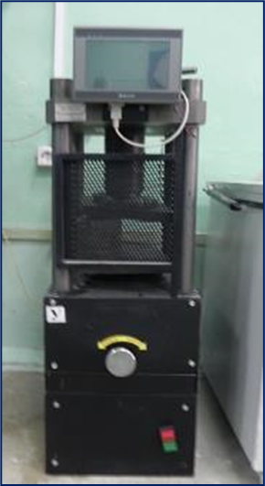 | Пресс ПГМ-500МГ4Щ  Оборудование используется при проведении лабораторных работ по дисциплине Строительные материалы  для студентов специальности 08.05.01 Строительство уникальных зданий и сооружений, направления подготовки 08.03.01 Строительство  Оборудование также используется в научно-исследовательской работе студентов.
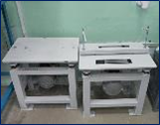 | Виброплощадка СМЖ-539 (для определения жесткости бетонной смеси)  Виброплощадка типа СМЖ-739М  Оборудование используется при проведении лабораторных работ по дисциплине Строительные материалы  для студентов специальности 08.05.01 Строительство уникальных зданий и сооружений, направления подготовки 08.03.01 Строительство
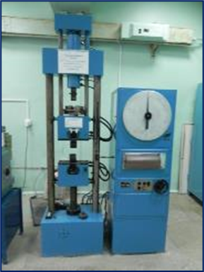  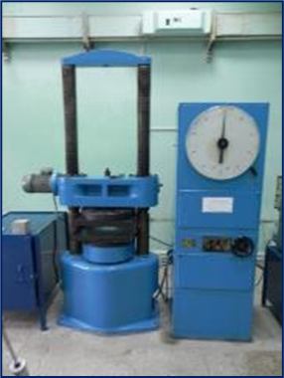 | Разрывная машина Р 10  Пресс П 125  Оборудование используется при проведении лабораторных работ по дисциплине Строительные материалы  для студентов специальности 08.05.01 Строительство уникальных зданий и сооружений, направления подготовки 08.03.01 Строительство  Оборудование также используется при проведении экспериментов в научно-исследовательской работе студентов.
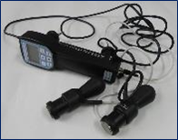  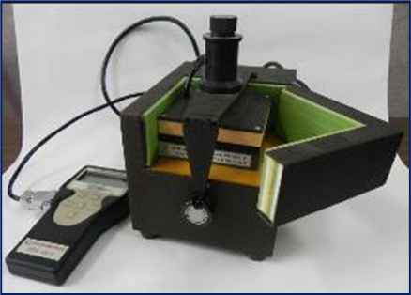 | Ультразвуковой прибор для контроля прочности УКС МГ4  Измеритель теплопроводности ИТП МГ4  Оборудование используется при изучении неразрушающих методов контроля в строительстве.  Дисциплины: Строительные материалы, Железобетонные и каменные конструкции, Обследование и испытание сооружений*, Эксплуатация и реконструкция сооружений*, Реконструкция зданий и сооружений для студентов специальности 08.05.01 Строительство уникальных зданий и сооружений, направления подготовки 08.03.01 Строительство  Оборудование также используется при проведении экспериментов в научно-исследовательской работе.
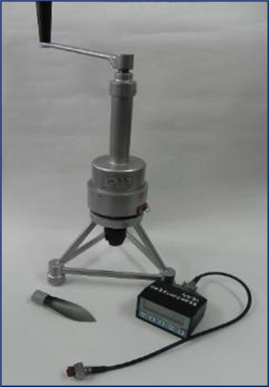  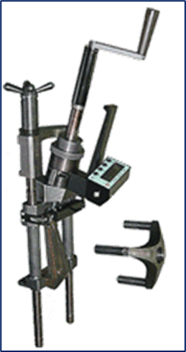 | Измеритель прочности бетона ПОС-50МГ4.О, Измеритель прочности бетона ПОС-30МГ4 «Скол»  Оборудование используется при изучении неразрушающих методов контроля в строительстве.  Дисциплины: Строительные материалы, Железобетонные и каменные конструкции, Обследование и испытание сооружений*, Эксплуатация и реконструкция сооружений*, Реконструкция зданий и сооружений для студентов специальности 08.05.01 Строительство уникальных зданий и сооружений, направления подготовки 08.03.01 Строительство
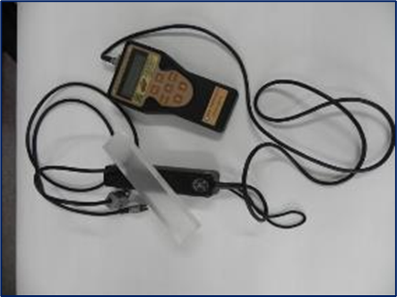  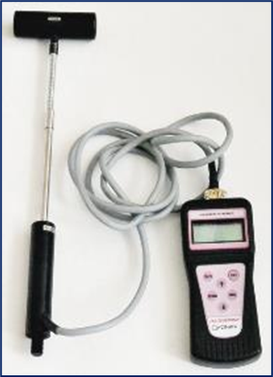 | Измеритель защитного слоя бетона ИПА-МГ4  Анемометр-термометр цифровой ИСП МГ4  Оборудование используется при изучении неразрушающих методов контроля в строительстве.  При изучении дисциплин Строительные материалы, Железобетонные и каменные конструкции, Обследование и испытание сооружений*;  при проведении практических работ по дисциплине Теплогазоснабжение с основами теплотехники, Технология и инженерные системы зданий и сооружений тепловой и атомной энергетики* для студентов специальности 08.05.01 Строительство уникальных зданий и сооружений, направления подготовки 08.03.01 Строительство
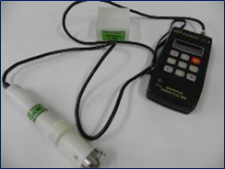 | Измеритель прочности бетона ОНИКС-2.5  Оборудование используется при изучении неразрушающих методов контроля в строительстве.  При изучении дисциплин Строительные материалы, Железобетонные и каменные конструкции, Обследование и испытание сооружений*;  при проведении практических работ по дисциплине Теплогазоснабжение с основами теплотехники, Технология и инженерные системы зданий и сооружений тепловой и атомной энергетики* для студентов специальности 08.05.01 Строительство уникальных зданий и сооружений, направления подготовки 08.03.01 Строительство  Оборудование также используется при проведении экспериментов в научно-исследовательской работе.
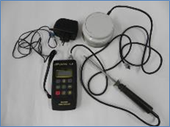 | Влагомер ВИМС - 1.У  Оборудование используется при изучении неразрушающих методов контроля в строительстве в рамках дисциплины Строительные материалы, Железобетонные и каменные конструкции, Обследование и испытание сооружений для студентов специальности 08.05.01 Строительство уникальных зданий и сооружений, направления подготовки 08.03.01 Строительство
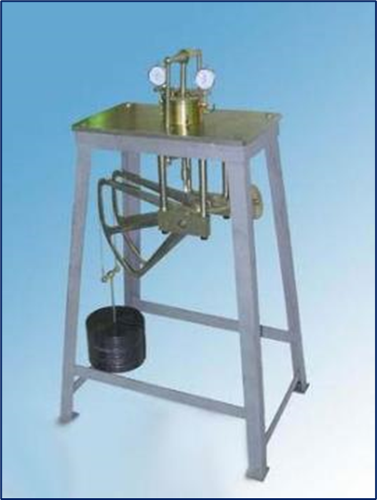 | Компрессионный прибор с одометром КПр-1М  Определение показателей компрессионных свойств грунта.  Оборудование используется при проведении лабораторных работ по дисциплине Механика грунтов.
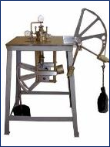 | Прибор для испытания грунтов на сдвиг ПСГ-3М  Предназначен для определения сопротивления сдвигу глинистых и песчаных грунтов как после предварительного уплотнения под заданной нагрузкой, так и без предварительного уплотнения.  Оборудование используется при проведении лабораторных работ по дисциплине Механика грунтов.

